奉贤区柘林镇04-01区域地块项目
凤鸣公馆

叠合板支撑施工方案

编制单位：东奉集团有限公司
奉贤区柘林镇04-01区域地块项目
凤鸣公馆项目部
编制日期：二○一八年一月

目 录
目 录 1
一、 工程概况 1
1、 参建设单位 1
2、 地理位置 1
3、 结构形式 1
二、 编制依据 1
三、 支撑系统设计 2
1、 材料要求 2
2、 构造体系 4
3、 施工准备 5
4、 模板搭设 5
5、 梁和整体楼盖梁结构模板应符合规定 6
6、 支撑体系施工要点 6
7、 支撑体系搭设质量控制 7
四、 施工质量控制措施 7
1、 进场模板质量标准 7
2、 模板安装质量标准 8
3、 模板工程质量控制 8
4、 模板工程的验收 9
5、 质量通病防治 10
五、 施工安全保证措施 10
六、 文明施工成品保护 12
七、 劳动力计划 12
八、 模板的拆除 12
九、 应急预案 13
1、 救援预案的目的 13
2、 危险源分析 13
3、 救援机构 14
4、 应急物资及装备保障 14
5、 应急响应 14
6、 应急救援措施 15
十、 计算书板模板（扣件式）计算书 19

叠合板支撑专项施工方案

工程概况

参建设单位
建设单位：上海绿地奉瑞置业有限公司
结构设计单位：上海中森建筑与工程设计顾问有限公司
人防设计单位：上海结建民房建筑设计有限公司
监理单位：上海同建工程监理咨询有限责任公司
施工单位：东奉集团有限公司

地理位置
“奉贤区柘林镇04-01区域地块项目凤鸣公馆”工程位于上海市奉贤区南柘路西侧、新塘路北侧。

结构形式
单位名称 |  | 建筑层数 | 建筑高度 | 结构形式 | 叠合板部位 | 抗震 | 使用功能
编号 | 子项名称
1 | 1#楼 | 地上19层 | 56.47米 | 剪力墙 | 4~19层 | 7度 | 住宅
1 | 1#楼 | 地下2层
2 | 2#楼 | 地上26层 | 76.77米 | 剪力墙 | 4~26层 | 7度 | 住宅
2 | 2#楼 | 地下2层
3 | 3#楼 | 地上19层 | 55.37米 | 剪力墙 | 4~19层 | 7度 | 住宅
3 | 3#楼 | 地下1层
4 | 4#楼 | 地上18层 | 52.47米 | 剪力墙 | 4~18层 | 7度 | 住宅
4 | 4#楼 | 地下1层
5 | 5~10#楼 | 地上3+1层 | 12.6米 | 剪力墙 | 闷顶层 | 7度 | 住宅
5 | 5~10#楼 | 地下0层
6 | 地下车库 | 地上0层 | —— | 框架 | —— | 7度 | 地下车库
6 | 地下车库 | 地下1层

编制依据
- 《建筑施工安全检查标准》（JGJ59-2011）
- 《混凝土结构工程施工质量验收规范》（GB50204-2002）
- 《建筑施工模板安全技术规范》（JGJ162-2008）
- 《混凝土结构设计规范》（GB50010-2010）
- 《建筑结构荷载规范》(GB50009-2001)
- 《建筑施工扣件式钢管脚手架安全技术规范》(JGJ130-2011)
- 《建筑结构荷载规范》（GB50009-2012）
- 《建筑抗震设计规范》（GB 50010-2010）
- 《高层建筑混凝土结构技术规程》（JGJ3-2010）
- 《预制整体式住宅混凝土构件制作、施工及质量验收规程》（DG/TJ08-2069-2010）
- 《装配式混凝土结构技术规程》（JGJ1-2014）
- 《装配整体式混凝土结构施工及质量验收规范》（DGJ08-2117-2012）

支撑系统设计
根据本工程结构特点，叠合板区域板厚为150，其中PC板厚为70，现浇层为80。由于本工程的房间开间较大，叠合板部位大部分为单边搁置在PC墙上，小面积PC叠合板两端搁置在PC墙上，为了模板架体的整体性和稳定性，本工程楼层上的板支架均按照扣件式排架满堂搭设，PC叠合板处采用立杆采用顶托设置。叠合板平面如图：
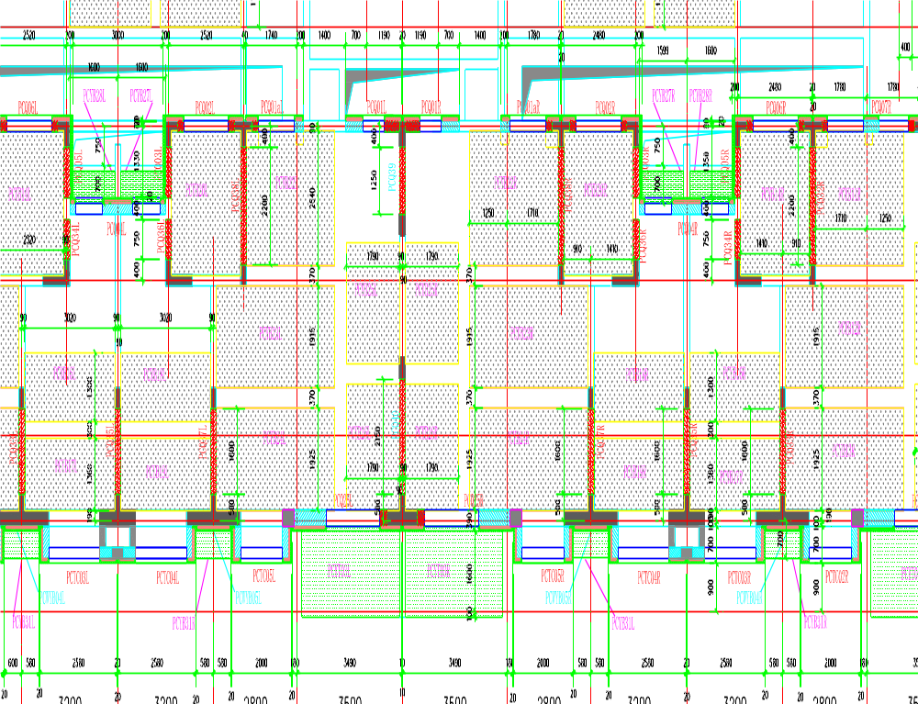

材料要求
- 钢管
脚手架钢管应采用现行国家标准《直缝电焊钢管》或《低压流体输送用焊接钢管》中
规定的3号普通钢管，其质量应符合现行国家标准《碳素结构钢》中Q235—A级钢的规定，钢管尺寸规格为Ф48×3.0（壁厚≥3.0），钢管表面应平直光滑，不应有裂缝、结疤、分层、错位、硬弯、毛刺、压痕和深的划道，钢管外径、壁厚、断面等偏差应符合《建筑施工扣件式钢管脚手架安全技术规范》的规定，旧钢管表面锈蚀深度和弯曲变形允许偏差应符合《建筑施工扣件式钢管脚手架安全技术规范》的要求，钢管上严禁打孔，偏差较大和有较大孔洞的钢管不允许使用。所有钢管必须涂刷防锈漆。使用前应进行抽样检测。
- 扣件
脚手架扣件应采用可锻铸铁制作的扣件，其材质应符合现行国家标准《钢管脚手架扣件》的规定，螺栓拧紧扭力矩达65N·m时不得发生破坏。有裂缝、变形的扣件严禁使用。出现滑丝的螺栓必须更换。所有的扣件均需做防锈处理。使用前应进行抽样检测。
- 顶托
使用的顶托应全部符合质量要求，顶托的托盘和螺母均不应有缺损、裂缝现象，螺杆不应有弯曲、滑丝现象，不符合要求的顶托一律不得使用。顶托应插入钢管长度大于150，露出钢管长度应小于250，立杆悬臂高度应控制在450mm以内。顶托上设木方。使用前应进行抽样检测。
- 木方
底部和顶部支撑使用45×90mm规格的杉木方，木方应无分层开裂、无翘曲、无腐朽、无大节眼虫眼，并没有明显弯曲变形。
- 仪器设备
序号 | 名称 | 单位 | 数量 | 用途 | 备注
1 | 水准仪 | 台 | 2 | 水平度控制
2 | 经纬仪 | 台 | 2 | 角度、垂直度控制
3 | 50cm水平尺 | 把 | 5 | 水平度调节
4 | 30m长水平管 | 条 | 2 | 水平度调节
5 | 30m钢卷尺 | 把 | 2 | 测量放样
6 | 游标卡尺 | 把 | 1 | 管径壁厚测量 | 材料进场验收用
7 | 铁榔头 | 把 | 10 | 槌实插销
8 | 五金工具箱 | 套 | 2 | 模板安装
- 构配件进场质量检查项目表
部件名称 | 检查项目 | 允许偏差（㎜）
立杆  横杆 | 长度 | ±1.5
立杆  横杆 | 弯曲 | 6
立杆  横杆 | 裂纹 | 无
立杆  横杆 | 壁厚 | ±0.1
立杆  横杆 | 锈蚀 | 无或轻微
斜杆 | 长度 | 2.0
斜杆 | 弯曲 | 8
斜杆 | 裂纹 | 无
斜杆 | 壁厚 | ±0.1
斜杆 | 锈蚀 | 无或轻微
可调托座  可调底座 | 长度 | ±3.0
可调托座  可调底座 | 弯曲 | 1
可调托座  可调底座 | 丝杆直径 | -0.1
可调托座  可调底座 | 丝杆有效半径 | -0.1
可调托座  可调底座 | 丝杆与调节手柄配合间隙 | L/200
可调托座  可调底座 | 锈蚀 | 无或轻微

构造体系
4.2.1 支撑体系构造
支架均采用Φ48×3.0mm钢管，立杆间距主要为1000mm叠合板下支撑主要以1000*1000mm为主，梁底有支撑间距为900mm*1000mm。
现浇粱采用传统支模方式，主龙骨采用Ф48*3钢管，次龙骨采用45*90木方。
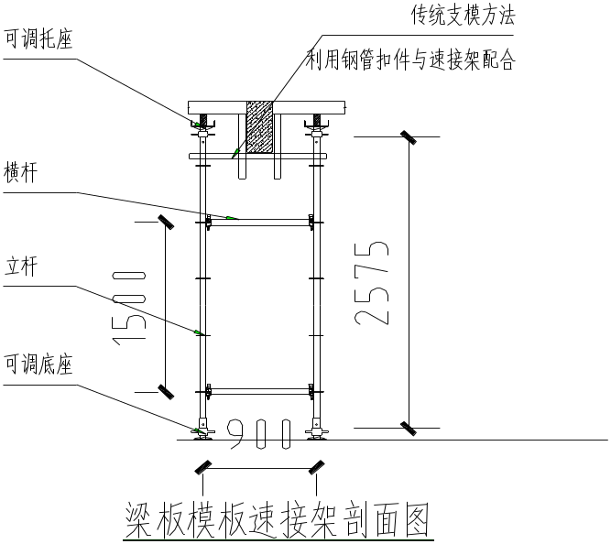

预制墙安装时采用可调斜撑作为调整垂直度及，安装稳定作用。
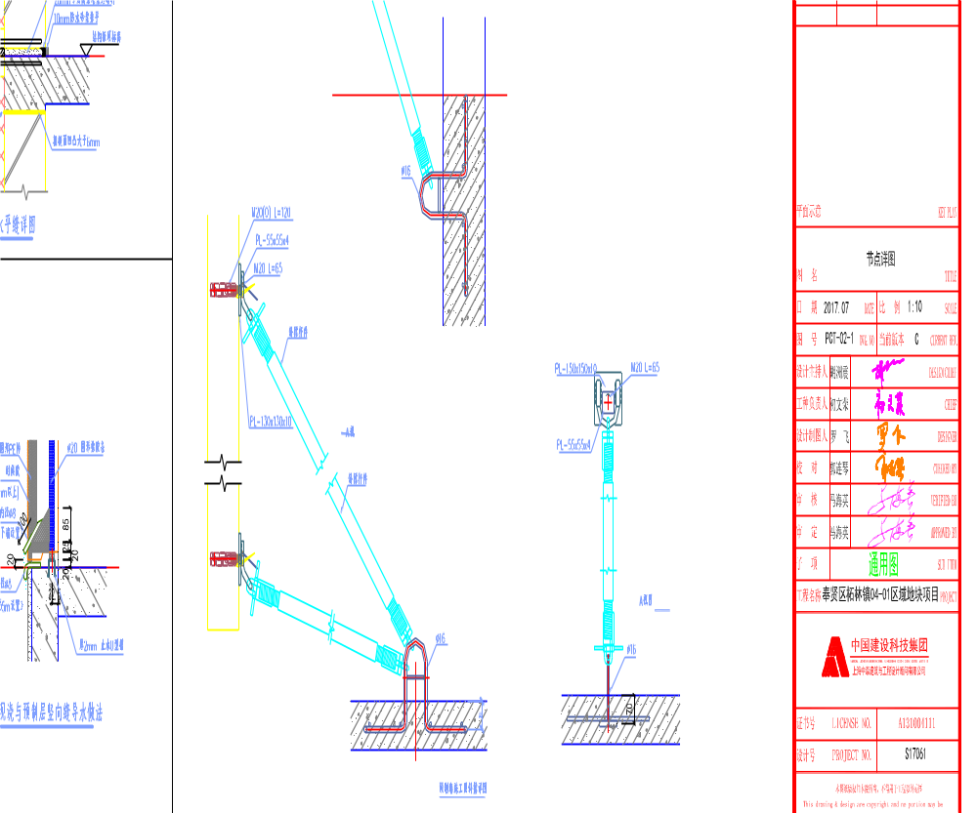

施工准备
(1)材料及主要机具准备
(2)技术准备
①组织技术人员精读图纸，对施工班组及施工人员按专项方案进行书面技术交底及安全技术交底。
②绘制模板加工图和各区域模板安装图；复核轴线和各部分尺寸。
(3)作业条件准备
①放好模板控制线及立杆定位线，纵向剪刀撑位置线。架体定位要准确，根据方案附图要求的立杆间距在基层面上弹线将钢管立柱位置找出，并严格按此位置搭设。
②与劳务分包队伍签订安全、消防、环保、职业健康等分包协议，特殊工种作业人员，应持有有效上岗证。

模板搭设
- 模板支架搭设前,应进行安全技术交底。交底的内容应与模板支架专项施工方案一致,
安全技术交底应形成书面记录,交底各方人员应在交底文件上签字确认。
- 搭设排架时，地面混凝土强度必须大于1.2N/mm2。
- 模板支撑系统的立杆间距应按施工方案进行设置,先在支承面放线,确定立杆位置,将立杆与水平杆用扣件连接成第一步支架,完成一步搭设后,应对立杆的垂直度进行校正,然后搭设扫地杆并再次对立杆的垂直度进行校正,逐步搭设支架,每搭设一层纵向、横向水平杆时,应对立杆进行垂直校正,支架的水平杆位置必须按施工方案的要求设置,搭设应顺序、按步进行,不得错步搭设。
- 立杆接长应满足支撑高度的最少节点原则。支撑立杆接长后仍不能满足所需高度时可以在立杆上部采用对接扣件接长，本工程层高较低，均为整根立杆。
- 可调托座安装
根据结构标高确定可调托座螺母初始高度，并略低于精确标高2cm左右；可调托座的顶层伸出顶层水平杆的悬臂长度不超过650mm，并明确可调托座开口方向。
- 主龙骨安装
明确主龙骨设置方向，主龙骨搭接长度不宜小于30cm，且不得小于15cm，同时设置防倾覆措施。
- 垂直运输
杆件垂直运输采用人工传递，每1.5m步距站一人，传递至搭设高度后，同步骤搭设。

梁和整体楼盖梁结构模板应符合规定
- 安装梁模板时应设安全操作平台，并严禁操作人员站在独立梁底模或柱模支架上操作及上下通行。
- 底模与横楞应拉结好，横楞与支架、立柱应连接牢固。
- 安装梁侧模时，应边安装边与底模连接，当侧模高度多于两块时，应采取临时固定措施。
- 起拱应在侧模内外楞连固前进行。

支撑体系施工要点
- 承重支撑水平力的传递和整体稳定主要以自身结构体系为主，局部速接架体之间断开处通过普通钢管扣件将架体连成整体。
- 钢管支架立杆间距、水平杆、剪刀撑的设置不得扩大。当地基高差较大时可利用立杆0.5m节点位差配合可调底座进行调整。
- 根据专项施工方案与支撑体系平面布置图，采用弹线放置每个可调底座，确保位置正
确。
- 支撑体系搭设应与模板施工相结合，利用可调底座或可调托座调整模板底模标高。
- 严格按照施工流程作业，平面方向先采用四根立杆组合一个塔式稳定体，安装水平横杆后再向周边扩展，垂直方向搭完一层以后再搭设次层，以次类推。
- 水平调整。在场地四周作+0.500水平标记，拉通线找平。第一步支撑组立完成后，以水平尺控制，确保每个可调底座达到同一水平位置。
- 杆件组合。各杆件采用插销结合，结合后再以榔头槌实。
- 安装可调托座、主龙骨，主龙骨搭接时错开搭接，搭接长度不小于300mm，最后精确控制标高。
- 支撑安装应自一端向另一端延伸，自下而上按步搭设，并逐层改变搭设方向，不得从两端向中间进行，以免结合处错位，难于连接。

支撑体系搭设质量控制
搭设质量主要控制项目为水平度和垂直度，详见下表。
搭设质量检查项目表
项 目 |  | 允许偏差（㎜）
垂直度 | 每步架 | h/1000及±2
垂直度 | 支架整体 | H/6000及±50
水平度 | 单跨距内横杆两端高差 | l/600及±2
水平度 | 支架整体 | L/1000及±5
注：h——步距；H ——支架高度；l——跨距；L——支架长度。

施工质量控制措施

进场模板质量标准
1)模板技术性能必须符合相关质量标准（通过收存、检查进场、出厂合格证和检测报告）。
2)外观质量检查标准（通过观察检验）
①任意部位不得有腐坏、霉斑、鼓泡。
②公称幅面内不得有板边缺损。
③每平方米单板脱胶≤0.001m2。
④每平方米污染面积≤0.05m2。
⑤每400mm2最大凹陷深度≤1mm，且≤1个。
3)规格尺寸标准
规格尺寸标准
序号 | 项目 | 偏差标准
1 | 厚度δ=15mm | ±2.0mm
2 | 长、宽 | ±3mm
3 | 对角线长度差 | ≤5mm
4 | 翘曲度 | ≤1.0%

模板安装质量标准
必须符合《混凝土结构工程施工质量验收规范》（GB50204-2002）及相关规范、规程要求。
1)主控项目
模板及其支架、支撑必须有足够的强度、刚度和稳定性。轴线通直，尺寸准确；棱角方正，线条通顺；表面平整，颜色一致；无蜂窝麻面，无明显气泡；模板拼缝痕迹应具有规律性。
2)一般项目
①接缝宽度≤1.5mm。
②模板表面必须清理干净，不得漏刷脱模剂。
实测允许偏差值标准表
项目名称 | 允许偏差值（mm）
轴线位移 | 5
底模上表面标高 | ±5
模板内截面尺寸 | +4，-5
表面平整度 | 5

模板工程质量控制
1)质量控制程序
模板成型交验班组内实行“三检”
制，合格后报木工施工员检验，合格后依次报项目质检员进行核定，并填写《模板试拼装及周转检验（报验）记录》和工序报验单，向监理报验。每个环节检查出质量问题（不符合方案质量、技术及相关规范），视性质、轻重等查处该环节责任，并由上一环节负责人负责改正问题。
2)质量控制注意点
①浇筑混凝土前必须检查支撑是否可靠，扣件是否松动。浇筑混凝土时必须由模板支设班组设专人看模，随时检查支撑是否变形、松动，并组织及时恢复。
②混凝土吊斗不得冲击模板，造成模板几何尺寸不准。
③安装前仔细检查脱模剂是否涂刷均匀。
④轴线位置、几何尺寸、垂直度、水平高度反复核对。
3)质量控制措施
①防胀模措施
计算各连接点，各夹具、夹件要保证有足够的刚度和强度，经得起混凝土浇筑下料、振捣时的冲击荷载和侧压力。
②防漏浆措施
模板侧边拼缝，试拼处理合格，组装时挤压密实。

模板工程的验收
- 模板工程必须经质检员和监理检查验收合格后方可组织浇筑砼。模板及其支架必须符合《混凝土结构工程施工质量验收规范》GB50204规定：
(1) 保证工程结构和构件各部分形状尺寸和相互位置的正确；
(2) 具有足够的强度、刚度和稳定性，能可靠地承受新浇混凝土的重量，以及在施工过程中所产生的荷载；
(3) 构造简单，拆装方便，并便于钢筋的绑扎与安装，以及满足混凝土的浇筑与养护等工艺要求；
(4) 模板接缝应严密，不得漏浆。
- 模板安装应满足《混凝土结构工程施工质量验收规范》GB50204要求：
(1) 模板的接缝不应漏浆，在浇筑混凝土前，木模板应浇水润湿，但模板内不应有积水；
(2) 模板与混凝土的接触面应清理干净并涂刷隔离剂，但不得影响结构性能或妨碍装饰工程施工的隔离剂；
(3) 浇筑混凝土前，模板内杂物应清理干净；
(4) 以上均为全数观察检查。
- 《混凝土结构工程施工质量验收规范》GB50204
规定，现浇结构模板安装的允许偏差及检查方法见下表
项 目 |  | 允许偏差（mm） | 检查方法
轴线位置 |  | 5 | 钢尺检查
底模上表面标高 |  | ±5 | 水准仪或拉线、钢尺检查
层高垂直度 | 不大于5m | 6 | 经纬仪或吊线、钢尺检查
层高垂直度 | 大于5m | 8 | 经纬仪或吊线、钢尺检查
相临两板表面高低差 |  | 2 | 钢尺检查
表面平整度 |  | 5 | 2m靠尺和塞尺检查
注：检查轴线位置时，应沿纵、横两个方向测量，并取其中的较大值。

质量通病防治
- 模板质量
模板安装前，先检查模板的质量，不符质量标准的不得投入使用。
- 板模板
(1)通病现象:板中部下挠，板底混凝土面不平。
(2)防治措施:楼板模板厚度要一致，搁栅木料要有足够的强度和刚度，搁栅面要平整，支顶要符合规定的保证项目要求。

施工安全保证措施
(1)扣件式钢管支架支撑系统由专业架子工承担，木工配合支撑系统标高，间距控制。从事模板作业的人员，应经安全技术培训。从事高处作业人员，应定期体检，不符合要求的不得从事高处作业。
(2)安装和拆除模板时，操作人员应配戴安全帽、系安全带、穿防滑鞋。安全帽和安全带应定期检查，不合格者严禁使用。
(3)作业人员必须正确佩戴安全帽，系好安全带，并扣在支架横杆上面，垂直运输充分利用塔吊将杆件吊运至楼面或作业平台，施工时下方场地必须保持净空，禁止非作业人员进入现场。
(4)在安装、拆除作业前，工程技术人员应以书面形式向作业能班组进行施工操作的安全技术交底，作业班组应对照书面交底进行上、下班的自检和互检。
(5)施工过程中分阶段进行检查和验收：
①模板支架搭设前；
②超过8m的高支模架搭设至一半高度后；
③搭设高度达到设计高度后和混凝土浇筑前。
重点检查和验收内容：
①基础应符合设计要求，平整坚实，立杆与基础间无松动、悬空现象，底座、支垫应符合规定；
②搭设的架体三维尺寸应符合设计要求，搭设方法和斜杆、钢管剪刀撑等设置应符合规程规定；
③可调托座和可调底座伸出水平杆的悬臂长度应符合设计限定要求；
④水平杆扣接头与立杆连接盘的插销应击紧至所需插入深度的标志刻度。
(6)在高处安装和拆除模板时，周围应设安全网或搭设脚手架，并应加设防护栏杆，保持模板搭设区域出入口畅通。并设警示牌，派专人看管。
(7)作业时，模板和配件不得随意堆放，模板应放平放稳，严防滑落。脚手架或操作平台上临时堆放的模板不宜超过3层，连接件应放在箱盒或工具袋中，不得散放在脚手板上。脚手架或操作平台上的施工总荷载不得超过其设计值。
(8)施工用临时照明和行灯的电压不得超过36V，当为满堂模板及特别潮湿环境时，不得超过12V。有关避雷、防触电和架空输电线路的安全距离应符合《施工现场临时用电安全技术规范》JGJ46-2005的有关规定。施工用的临时照明和动力线应采用绝缘线和绝缘电缆线。夜间施工时，有足够的照明。施工用临时照明和机电设备线严禁非电工乱拉乱接。同时应经常检查线路完好情况，严防绝缘破损漏电伤人。
(9)模板安装时，上下应有人接应，随装随运，严禁抛掷。
(10)支模过程中如遇中途停歇，应将已就位模板或支架连接稳固，不得浮搁或悬空。拆模中途停歇时，应将已松扣或已拆松的模板、支架等拆下运走，防止构件坠落或作业人员扶空坠落伤人。
(11)在模板上绑扎钢筋，浇筑混凝土时，应注意材料、机具、人员和设备不要过分集中；不得将泵管或垂直运输设施固定在模板支撑系统上，防止碰撞和超载。
(12)当遇大雨、大雾、沙尘或6级以上大风等恶劣天气时，应停止露天高处作业。5级及以上风力时，应停止高空吊运作业。阴雨停止后，应及时清除模板和地面上的积水。
(13)模板拆除前，应经施工技术人员进行同条件养护混凝土试块强度检测，确认混凝土强度达到拆模强度时方可拆模，拆除应按规定的过程序进行，先支的后拆，先拆非承重部分，后拆承重部分；拆除大跨度梁支架时，先从跨中开始向两端对称进行。在拆模区域下方标出作业区，严禁非操作人员进入作业区。
(14)严格控制实际施工荷载不超过设计荷载，对出现的超过最大荷载要有相应的控制措施，钢筋等材料不得在支架上方堆放。
(15)模板支撑系统在搭设、钢筋安装、混凝土振捣过程中及混凝土终凝前后，安排专职人员动态监测模板支撑体系位移情况，发现异常情况，及时采取措施确保支撑系统安全。支撑体系监测点布置详见附图。交叉支撑、水平加固杆等不得随意拆卸，因施工需要临时局部拆卸时，施工完毕后应立即恢复。
(16)工序检查：施工现场应配备专职质量员和安全员进行前后道工序交接检查和现场监护，验收合格后才能进入下道工序施工。
(17)预防高空坠落事故安全技术措施
1）高处作业人员应经过体检，合格后方可上岗。
2）安全带使用前必须经过检查合格。安全带的系扣点应就高不就低，扣环应悬挂在腰部的上方，并要注意带子不能与锋利或毛刺的地方接触，以防摩擦割断。
3）项目部应按类别，有针对性地将各类安全警示标志悬挂于施工现场各相应部位。

文明施工成品保护
(1)模板工程在加工制作、现场拼装过程中，应注意模板板面的保护，不得损伤模板。
(2)模板起吊过程中，要稳起稳落，注意不要碰撞。
(3)拆模时，不得死撬硬砸，模板拆下应及时清理干净，进行整理，涂刷脱模剂。
(4)模板堆放要垫方木，严禁在水中浸泡。

劳动力计划
高支模工程劳动力计划表
序号 | 分部工程 | 劳动力安排（人） | 备注
1 | 板下满堂脚手架 | 40
2 | 楼板模板工程 | 40

模板的拆除
1、现浇结构的模板的支架拆除必须遵照现行国家《混凝土结构工程施工质量验收规范》(GB50204-2002)规范中要求。
2、为了有效掌握拆模时间，混凝土浇筑时，设置同养护条件试块。
3、模板及支撑系统应具有足够的强度、刚度和良好和稳定性，满足不漏浆和拆卸方便的要求，保证混凝土构件几何尺寸的准确。
4
、模板拆除前必须申请办理拆模手续，待砼强度报告出来后，砼达到拆模强度模板方可拆除。并向操作班组进行安全技术交底，在作业范围设安全警戒线并挂警示牌，拆除时派专人看守。
5、拆除前应全面检查支撑的螺杆、插销连接、杆件支撑体系等是否符合构造要求，同时清除支撑上的杂物及地面障碍物。
6、模板拆除的顺序和方法，遵循“先支后拆，后支先拆；先拆非承重部位，后拆承重部位；自上而下”的顺序，严禁上下同时作业。拆模时，严禁用大锤和撬棍硬砸硬撬。模板要随拆随运，严禁随意抛掷。
7、斜杆应随支撑逐层拆除，严禁先将斜杆数层拆除后再拆支撑。当支撑拆至下部最后一层时，应对立杆采取必要的临时防倾倒措施。
8、卸料时各构配件严禁抛掷至地面，且运至地面的构配件应及时检查、整修与保养，并按品种、规格随时码推存放，包装外运。
9、拆模时，操作人员应站在安全处，以免发生事故，等该片模板全部拆除后，再将模板、配件、支架等运出。
10、拆下的模板、配件等严禁抛扔，要有人接应传递，也可用带钩的绳子往下系，以防止模板变形和损坏。
11、已拆除的模板、拉杆、支撑等及时运走或妥善堆放，严防操作人员因扶空、踏空坠落。
12、模板拆除后，要运至指定地点，并做到及时清理、维修和涂刷好隔离剂，修整后的模板要按编码放整齐，以备待用。模板堆放高度不得超过1.60米。
13、拆除模板作业比较危险，防止落物伤人，应设置警戒线，有明显标志，并设专门监护人员。

应急预案

救援预案的目的
事故发生后，及时展开救援，抢救受伤人员，使受困、受伤害人员、财产得到及时抢救，防止事故继续发展。提高整个项目组对事故的整体应急能力，确保意外发生的时候能有序的应急指挥，为有效、及时的抢救伤员，防止事故的扩大，减少经济损失，保护生态环境和资源，把事故降低到最小程度，制定本预案。

危险源分析
①架体零部件固定不牢、锈蚀变形、疲劳工作引起滚落、高坠、物体打击、坍塌，造成人员伤亡；
②搭设过程中，违反方案设计要求及疲劳或无证操作，导致人员伤亡；
③施工过程中，布料不均、人员聚积、堆载集中、机械使用不当，造成倾斜、坍塌、倒塌、物体打击、触电等事故。

救援机构
A、机构
组 长:项目经理
副组长：项目副经理、项目工程师
组 员：安全员、技术员、施工员、质量员、测量员、资料员以及各班组长
应急电话：火警119，救护120。
B、职责和分工
(1)组长负责事故应急救援的全面组织、指挥、协调工作，负责向上级报告并负责调集抢险救援所需的人力、物力。
(2)副组长协助组长组织、指挥、协调救援工作，组长不在现场时代行组长的职责。
(3)组员在组长或副组长的指挥下，负责现场的维护、抢救、警戒等工作，及具体落实组长或副组长下达的救援方法、措施的指令。

应急物资及装备保障
应急物资的准备是应急救援工作的重要保障，应根据潜在事故的性质和后果分析，配备应急中所需救援机械和设备、交通工具、医疗设备和药品、生活保障物资。
根据跟工程潜在危险源分析，配备以下常用物资：
①常用药品：消毒药品、急救物品（创可贴、绷带、无菌敷药、仁丹等）；
②抢险工具：铁锹、撬棒、气割工具、消防器材、小型金属切割机、电工常用工具等；
③应急器材：钢管、安全帽、安全带、应急灯、对讲机、电焊机、灭火器等；
④交通车辆：面包车、小轿车各一辆；
⑤其它物资：根据需要随时增补配备。

应急响应
(1)出现事故时，在现场的任何人员都必需立即向组长报告，汇报内容包括事故的地点、事故的程度、迅速判断的事故可能发展的趋势、伤亡情况等，及时抢救伤员、在现场警戒、观察事故发展的动态并及时将现场的信息向组长报告。
(2)
组长接到事故发生后，立即赶赴现场并组织、调动救援的人力、物力赶赴现场展开救援工作，并立即向公司救援领导负责人汇报事故情况及需要公司支援的人力、物力。事故的各情况由公司向外向上汇报。

应急救援措施
- 发生高处坠落事故应急救援
当发生高处坠落事故后，抢救的重点放在对休克、骨折和出血上进行处理。
(1)发生高处坠落事故，应马上组织抢救伤者，首先观察伤者的受伤情况、部位、伤害性质，如伤员发生休克，应先处理休克。遇呼吸、心跳停止者，应立即进行人工呼吸，胸外心脏挤压。处于休克状态的伤员要让其安静、保暖、平卧、少动，并将下肢抬高约20度左右，尽快送医院进行抢救治疗。
(2)出现颅脑损伤，必须维持呼吸道通畅。昏迷者应平卧，面部转向一侧，以防舌根下坠或分泌物、呕吐物吸入，发生喉阻塞。有骨折者，应初步固定后再搬运。遇有凹陷骨折、严重的颅底骨折及严重的脑损伤症状出现，创伤处用消毒的纱布或清洁布等覆盖伤口，用绷带或布条包扎后，及时送就近有条件的医院治疗。
(3)发现脊椎受伤者，创伤处用消毒的纱布或清洁布等覆盖伤口，用绷带或布条包扎后。搬运时，将伤者平卧放在帆布担架或硬板上，以免受伤的脊椎移位、断裂造成截瘫，招致死亡。抢救脊椎受伤者，搬运过程，严禁只抬伤者的两肩与两腿或单肩背运。
(4)发现伤者手足骨折，不要盲目搬动伤者。应在骨折部位用夹板把受伤位置临时固定，使断端不再移位或剌伤肌肉，神经或血管。固定方法：以固定骨折处上下关节为原则，可就地取材，用木板、竹头等，在无材料的情况下，上肢可固定在身侧，下肢与腱侧下肢缚在一起。
(5)遇有创伤性出血的伤员，应迅速包扎止血，使伤员保持在头低脚高的卧位，并注意保暖。正确的现场止血处理措施。
①一般伤口小的止血法：先用生理盐水(0.9%NaCl溶液)冲洗伤口，涂上红汞水，然后盖上消毒纱布，用绷带；较紧地包扎。
②加压包扎止血法：用纱布、棉花等作成软垫，放在伤口上再加包扎，来增强压力而达到止血。
③止血带止血法：选择弹性好的橡皮管、橡皮带或三角巾、毛巾、带状布条等，上肢出血结扎在上臂上1/2处(靠近心脏位置)，下肢出血结扎在大腿上1/3处(靠近心脏位置)。结扎时，在止血带与皮肤之间垫上消毒纱布棉垫。每隔25~40分钟放松一次，每次放松0.5－1分钟。
(6)
动用最快的交通工具或其他措施，及时把伤者送往邻近医院抢救，运送途中应尽量减少颠簸。同时，密切注意伤者的呼吸、脉搏、血压及伤口的情况。
- 发生支模坍塌应急救援
(1)模板及支架倒塌事故的主要危害
模板及支架倒塌事故主要造成：人员伤害、财产损失、作业环境破坏。
(2)应急救援方法
（a）有关人员的安排
组长、副组长接到通知后马上到现场全程指挥救援工作，立即组织、调动救援的人力、物力赶赴现场展开救援工作，并立即向公司救援领导负责人汇报事故情况及需要公司支援的人力、物力。组员立即进行抢救。
（b）人员疏散、救援方法
人员的疏散由组长安排的组员进行具体指挥。具体指挥人安排在危险的各人员进行疏散到安全的地方，并做好安全警戒工作。各组员和现场其他的各人员对现场受伤害、受困的人员、财物进行抢救。人员有支架的构件或其它物件压住时，先对支架进行观察，如需局部加固的，立即组织人员进行加固后，方进行相应的抢救，防止抢险过程中再次倒塌，造成进一步的伤害。加固或观察后，确认没有进一步的危险，立即组织人力、物力进行抢救。
（c）伤员救护
抢险组在排除继发性危险的情况下，立即救护伤员，边联系救护车，边及时进行止血包扎，用担架将伤员抬到车上送往医院。
休克、昏迷的伤员救援
让休克者平卧，不用枕头，腿部抬高30度。若属于心原性休克同时伴有心力衰竭、气急，不能平卧，可采用半卧。注意保暖和安静，尽量不要搬动，如必需要搬动时，动作要轻。采用吸氧和保持呼吸道畅通或实行人工呼吸。
受伤出血，用止血带止血、加压包扎止血。
立即拨打120急救电话或送医院。
（d）现场保护
由具体的组员带领警卫人员在事故现场设置警戒区域，用三色纺织布或挂有彩条的绳子圈围起来，由警卫人员旁站监护，防止闲人进入。
（e）注意事项
(1)施工项目在班组作业前必须要结合工作环境进行有针对性的安全技术交底。并保持出入口畅通。
以上内容仅为本文档的试下载部分，为可阅读页数的一半内容。如要下载或阅读全文，请访问：https://d.book118.com/328101052142006042

